Schritte:

1. URL des erstellten Repository findet man wie unten abgebildet

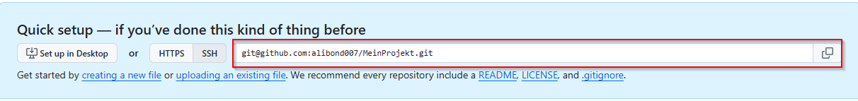

1. Überprüfen, ob ein SSH-Schlüssel bereits existiert, kann man mit folgenden Befehl:



1. Lokales Repository einrichten und Workflow:

9. Das Klonen von dem GitHub-Repository MeinProjekt

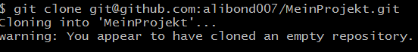

10. Navigieren in das geklonte Verzeichnis "MeinProjekt":

cd MeinProjekt

11. Konfiguration mit dem eigenen Namen und E-Mail Adresse:

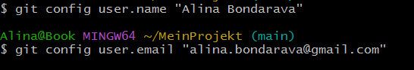

12. Hinzufügen einer neuen Datei „main.py“ und Erstellen eines Initial-Commits:

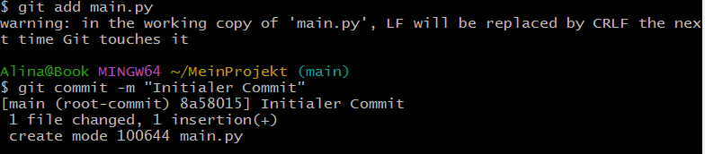

13.Erstellen eines neuen Branches mit dem Namen „feature“:

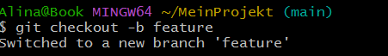

14. Hinzufügen einer weiteren Datei „utils/database.py“ und Erstellen eines Commits auf dem „feature“-Branch:

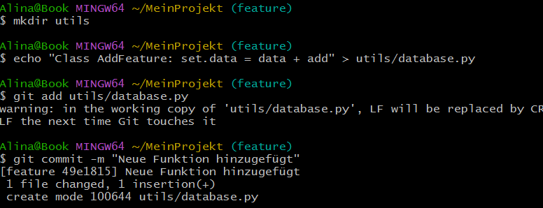

15. Zurück zum „main“(/“master“)-Branch wechseln:

git checkout main

16. Bearbeiten der Datei „main.py“ und Ausführen eines Commits auf den „master“-Branch:

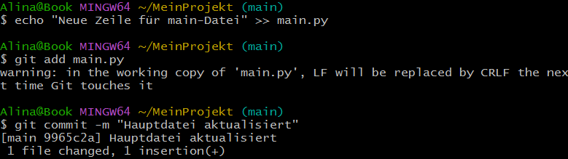

17. Merge von „feature“-Branch in den „master“-Branch:

*Anmerkung: Aus meiner Sicht sollte in der Aufgabenstellung der Schritt vorhanden sein, wo die „main.py“-Datei auf dem „feature“-Branch geändert werden sollte, sonst entsteht kein Konflikt beim Mergen dieser Datei, wie es bei den Aufgaben der Fall war, wo in der Datei zwei verschieden Zeilen aus zwei Branches standen*

*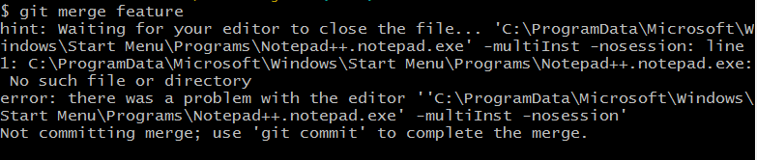*

*Deswegen wechsele ich jetzt wieder auf den „feature“-Branch und führe eine Änderung der „main.py“-Datei durch*

*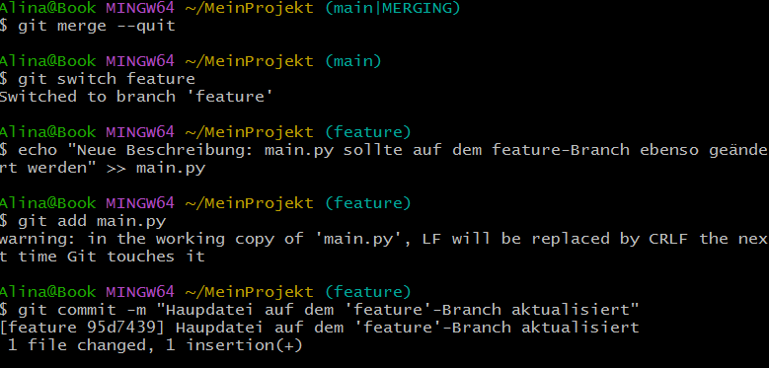*

*Danach switche ich zurück zum „main“(„master“)-Branch und führe merge aus und beobachte den Merge-Konflikt sowie in git-Bash:*

*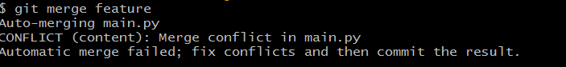*

*Als auch in der „main.py“-Datei:*

*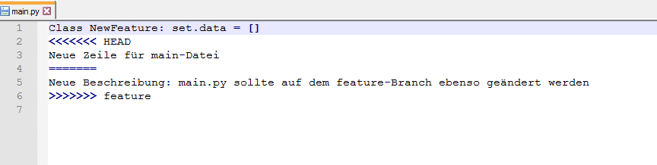*

*Die „main-py“-Datei wird folgendermaßen angepasst, um den Konflikt manuell zu lösen:*

*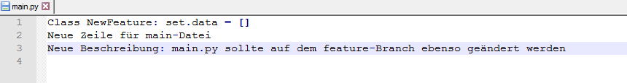*

*D.h. es werden die Markierungen gelöscht und beide Zeilen gelassen.*

*Stagen von der „main.py“-Datei und Commiten machen Mergen möglich:*

*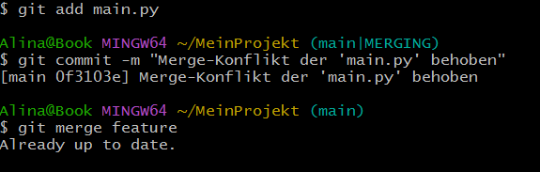*

*Im letzten Schritt wird die Dokumentation README hinzugefügt.*

*git add README.docx*

*git commit –m „Dokumentation zum Projekt hinzugefügt“*

*Anschließend soll das Projekt zurück nach Github gepushed werden.*

*git push*